LE T-SHIRT DEBAT
Casquette : Activité de Consultant / Concepteur d’outils
Le t-shirt débat est un outil d’expression démocratique. Il repose sur le fait d’inscrire une question sur un t-shirt et d’aller à la rencontre de la population pour ouvrir le débat avec elle.
L’outil peut être utilisé dans plusieurs cadres : Etudes ou diagnostics Jeunesse / Animation de quartier / Outil de Communication Sociale…
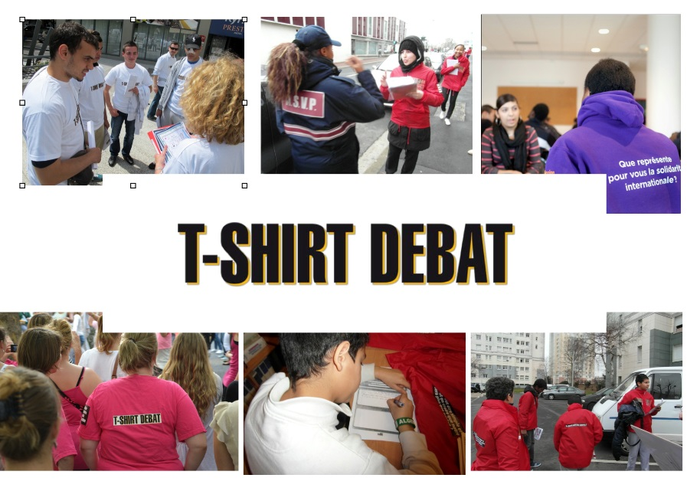
Les 7 Phases de l’animation :
Phase 1 : Repérage des acteurs de l’animation
Phase 2 : Initiation à l’outil : Jeunes et Accompagnateurs
Phase 3 : Recensement des questions et production des t-shirts
Phase 4 : Animation sur la ville avec les jeunes
Phase 5 : Accompagnement des jeunes dans l’analyse des entretiens réalisés
Phase 6 : Restitution des résultats à la population
Phase 7 : Bilan/évaluation/prolongements

LES PORTEURS DE PAROLES
  - Pour faire émerger la parole dans l'espace public

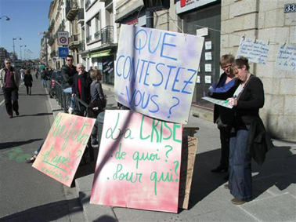
Le porteur de paroles est une méthode d'animation de débat de rue. Initiée par l'association "Matières prises" en Touraine, elle se développe à vitesse grand V grâce notamment à d'autres structures, telle la Scop Le Pavé, qui organisent des formations pour s'exercer à cet outil.
Qu'est-ce que c'est ?
Le porteur de parole est un dispositif de rue visant à recueillir des témoignages sur une question donnée (« Vous êtes précaires, quelles sont vos galères ? »; « Vous sentez-vous en crise ? », « Pouvez-vous imaginer d'autres façons de faire de la politique ? », « Il est plus facile de parler du peuple que de parler avec lui, qu'en pensez-vous ? »).
A partir d'une question rendue publique et affichée sur un panneau, les porteurs de parole suscitent les questionnements parmi les passants, les interrogent, débattent et recueillent leurs propos qu'ils valorisent en les affichant à côté de la question.
La question doit être simple dans sa formulation et permettre des réponses polémiques.
Le lieu doit être un lieu de passage plus ou moins important en fonction du territoire (rural vs urbain).
Les porteurs de parole peuvent être mobiles (ils portent leurs panneaux sur eux) ou fixes sur une place commerçante, à la sortie d'un marché...
Pour quoi faire ?
Aller chercher les gens là où ils sont, les écouter, débattre avec eux et « porter » leurs paroles, c'est tout l'intérêt de ce dispositif.
Le porteur de parole est un dispositif permettant de remettre l'individu à sa place au sein de la société en lui montrant l'intérêt public de son opinion. En lui accordant du temps, l'individu se sent valorisé et s'intéresse plus largement aux débats ou controverses actuels.
C'est une première étape à l'engagement citoyen de chacun !

Comment ?
La méthodologie est multiple et dépend surtout de ce que l'on cherche. Voici quelques astuces générales qui se retrouvent dans plusieurs méthodologies de Porteurs de Parole :

• Le choix du lieu :
Il est nécessaire de faire un premier travail de repérage.
Il faut également se poser la question de l'homogénéité/hétérogénéité socioculturelle du lieu.
Enfin, penser à l'aménagement de l'espace, prévoir 3 types de zones : une zone de lecture seule, une zone d'écriture et éventuellement une zone conviviale où les discussions peuvent se prolonger autour d'une boisson. Ces trois zones doivent être distinctes mais pas trop éloignées les unes des autres.

• Le choix de la question :
Eviter les questions moralisantes
Il faut que la question ait un intérêt certain ; une question dont on attend réellement des réponses.
Il faut que les réponses soient polémiques, pas forcément la question.
Pour savoir si la question est bonne, penser à faire des pré-test auprès des proches. Cela permet : de déceler des problèmes de compréhension de la question, de voir si elle fait consensus ou pas et surtout d'avoir déjà quelques réponses de prêtes qui pourront être mises à côté de la question le jour J.

• L'animation :
La règle principale est d'oser, de s'autoriser la relation.
Partir de l'autre et non se présenter : « ca vous fait marrer ? Vous avez l'air septique... »
Demander un coup de main pour tenir la ficelle, pour les remettre droites, tous les prétextes sont bons pour nouer le premier contact !

Et après ?
Les possibilités de valorisation tout comme les formes que peuvent prendre ces porteurs de parole sont infinies !!
Voici quelques exemples de valorisations possibles :
– cartographie des Porteurs de Parole sur le territoire Ile-de-France
– réalisation de panoptisons
– blog, forums pour prolonger la question posée

CRIEUR PUBLIC
  - Haut-parleur de quartier, créateur de lien social
Autrefois principal vecteur de l’information, le crieur public, revenu sur nos places par le biais du spectacle vivant, est, au sein du Criporteur, une compétence artistique intimement liée à son historique : le dispositif de recueil et de restitution de paroles mis en place dans le cadre de notre événement fondateur, É-criez votre Amour, aboutit à une gigantesque Criée Publique destinée à donner la voix aux habitants. Le crieur rassemble là où on ne s’y attend pas, il fait rire, sourire, il interpelle, invitant ses auditeurs à partager ensemble un moment d’émotion collective ou bien à écouter d’une même oreille des informations, un programme.

Un média de proximité interactif
Collectivité locale, association de quartier, organisateur d’événement, le crieur public est la réponse appropriée à vos besoins en matière de diffusion de l’information sur votre territoire :
– Améliorer la bonne circulation de l’information de quartier, dans la proximité, et la continuité
– Créer un temps de rencontre, de rassemblement de quartier, convivial, familial, festif
– Proposer aux habitants un moyen d’expression, d’écoute et d’échange, propice à l’émergence de nouveaux projets
– Fidéliser les usagers, en proposant un événement récurrent, pérenne et de qualité
– Valoriser le quartier avec la programmation d’un événement attractif et inédit

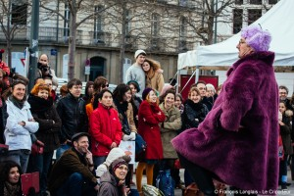
Le crieur : haut-parleur de quartier et créateur de lien social
